Руководителю Управления
Федеральной антимонопольной
службы по Омской области
644043, г. Омск,
Карла Маркса просп., 12a,
E-mail: to55@fas.gov.ru

Заявитель:
ООО ПСК «РЕНОВА»
ИНН/КПП: 2463254278 / 246601001
Юридический адрес: 660020, г. Красноярск, ул. Шахтеров, 33Г
Почтовый адрес : 660020, г. Красноярск, ул. Шахтеров, 33Г
Телефон +7(902)9911694 , +7(923)3441110
e-mail: b.nn@mail.ru

    - Уполномоченный орган:

Главное управление контрактной системы Омской области
Место нахождения: | Российская Федерация, 644002, Омская область,  г. Омск, ул. Красный путь, д. 5.
Почтовый адрес: | Российская Федерация, 644002, Омская область,  г. Омск, ул. Красный путь, д. 5
Адрес электронной почты: | guks@omskportal.ru
Номер контактного телефона: | 7-3812-790978
Ответственное должностное лицо: | Тегетаева Ольга Ахмедовна

    - Государственный заказчик (далее – заказчик):
Наименование: | Бюджетное профессиональное образовательное учреждение Омской области «Омское музыкальное училище (колледж) имени В.Я. Шебалина»
Место нахождения: | Российская Федерация, 644024, Омская обл., г. Омск, пр-кт Карла Маркса, 4А,
Почтовый адрес: | Российская Федерация, 644024, Омская обл., г. Омск, пр-кт Карла Маркса, 4А,
Адрес электронной почты: | myzshebalina@mail.ru
Номер контактного телефона: | 7-3812-317927
Ответственное должностное лицо: | Неупокоев Олег Владимирович, директор

Сведения о закупке:
Способ размещения закупки: Электронный аукцион
Номер извещения: 0152200004719000686
Наименование объекта закупки: Выполнение работ по ремонту внутренних помещений на объекте культурного наследия (памятника истории и культуры) народов Российской Федерации регионального значения - «Дом М.А. Кузнецова и П.А. Липатникова, начала ХХ века», расположенного по адресу: г. Омск, проспект К. Маркса, д. 4А (Реестровый номер "19.33.0724")
Адрес электронной площадки: http://www.rts-tender.ru
Начальная (максимальная) цена контракта: 9 312 831,36 рублей.

Применимое право: Федеральный закон от 5 апреля 2013 года № 44-ФЗ «О контрактной системе в сфере закупок товаров, работ, услуг для обеспечения государственных и муниципальных нужд» (далее – Федеральный закон «О контрактной системе».

Жалоба на результат подведения итогов электронного аукциона.

20.05.2019 Заказчик на официальном сайте Единой информационной системы в сфере закупок www.zakupki.gov.ru (далее – официальный сайт) были размещены извещение и документация о проведении электронного аукциона на право заключения договора на выполнение работ по ремонту внутренних помещений на объекте культурного наследия (памятника истории и культуры) народов Российской Федерации регионального значения - «Дом М.А. Кузнецова и П.А. Липатникова, начала ХХ века», расположенного по адресу: г. Омск, проспект К. Маркса, д. 4А (Реестровый номер "19.33.0724").

Так отмечаем, что 14.06.2019 Заказчиком был опубликован протокол подведения итогов по результатам которого было принято следующее решение:

Номер по ранжиру/  идентификационный | Сведения об участнике закупки  (наименование, идентификационный номер налогоплательщика, место нахождения) | Предложение о цене контракта (договора), руб.
1/  105212299 | ООО "Трестстрой-2000", ИНН: 5504117769  Место нахождения: 644031, г. Омск, 10 лет Октября, д. 127, 407 | 8 800 625,64
2/  105209870 | ООО ПСК "РЕНОВА", ИНН: 2463254278  Место нахождения: 660020, г. Красноярск, ул. Шахтеров, д. 33Г. | 8 847 189,80

Так Заявитель полагает¸ что, документы, предоставленные
ООО «Трестстрой» в составе второй части заявки не являются действительными, в частности лицензия на деятельность по сохранению объектов культурного наследия (памятников истории и культуры) народов Российской Федерации на следующие виды работ:
- реставрация, консервация и воссоздание декоративно-художественных покрасок, штукатурной отделки и архитектурно-лепного декора
и/или
- ремонт и приспособление объектов культурного наследия (памятников истории и культуры) народов Российской Федерации.

Отмечаем, что 26 октября 2017 г. в силу вступило Постановление Правительства РФ от 17.10.17 № 1262 «О внесении изменений в Положение о лицензировании деятельности по сохранению объектов культурного наследия (памятников истории и культуры) народов РФ».
Основные поправки касаются изменения Перечня работ и требований к аттестации сотрудников.
Теперь перечень представлен в следующем виде:
1. Разработка проектной документации по консервации, реставрации и воссозданию объектов культурного наследия (памятников истории и культуры) народов Российской Федерации.
2. Разработка проектной документации по ремонту и приспособлению объектов культурного наследия (памятников истории и культуры) народов Российской Федерации.
3. Реставрация, консервация и воссоздание оснований, фундаментов, кладок, ограждающих конструкций и распорных систем.
4. Реставрация, консервация и воссоздание металлических конструкций и деталей.
5. Реставрация, консервация и воссоздание деревянных конструкций и деталей.
6. Реставрация, консервация и воссоздание декоративно-художественных покрасок, штукатурной отделки и архитектурно-лепного декора.
7. Реставрация, консервация и воссоздание конструкций и деталей из естественного и искусственного камней.
8. Реставрация, консервация и воссоздание произведений скульптуры и декоративно-прикладного искусства.
9. Реставрация, консервация и воссоздание живописи (монументальной, станковой).
10. Реставрация, консервация и воссоздание исторического ландшафта и произведенийсадово-паркового искусства.
11. Ремонт и приспособление объектов культурного наследия (памятников истории и культуры) народов Российской Федерации.
Кроме того установлены и изменения требований к аттестации сотрудников (а, б ст.4)
Теперь, для оформления Лицензии по выполнению работ пункты 1, 3 - 10 нового классификатора (перечня), требуется:
- для юридического лица - наличие в штате соискателя лицензии (лицензиата) не менее 3 работников, занимающих должности руководителей (генеральный директор (директор), его заместители, главный инженер, главный архитектор, производитель работ, начальник отдела), ответственных за осуществление лицензируемой деятельности, прошедших аттестацию в области сохранения объектов в порядке, установленном Министерством культуры Российской Федерации, и имеющих стаж работы в области сохранения объектов, необходимый для выполнения заявленных работ, не менее 3 лет за последние 10 лет;
-для индивидуального предпринимателя - прохождение аттестации в области сохранения объектов в порядке, установленном Министерством культуры Российской Федерации, а также наличие стажа работы в области сохранения объектов, необходимого для выполнения заявленных работ, не менее 3 лет за последние 10 лет или работников, заключивших с индивидуальным предпринимателем трудовые договоры и соответствующих лицензионным требованиям, предъявляемым к соискателю лицензии (лицензиату) - индивидуальному предпринимателю;
2) для оформления Лицензии по выполнению работ, указанных в пунктах 2 и 11 пунктов нового классификатора (перечня), требуется:
-для юридического лица - наличие в штате соискателя лицензии (лицензиата) не менее 3 работников, занимающих должности руководителей (генеральный директор (директор), его заместители, главный инженер, главный архитектор, производитель работ), ответственных за осуществление лицензируемой деятельности, имеющих профессиональное образование, обладающих соответствующей квалификацией и имеющих стаж работы в области сохранения объектов, необходимый для выполнения заявленных работ, не менее 3 лет за последние 10 лет;
для индивидуального предпринимателя - наличие профессионального образования, соответствующей квалификации и стажа работы в области сохранения объектов, необходимых для выполнения заявленных работ, не менее 3 лет за последние 10 лет или работников, заключивших с индивидуальным предпринимателем трудовые договоры и соответствующих лицензионным требованиям, предъявляемым к соискателю лицензии (лицензиату) - индивидуальному предпринимателю;
При этом, несмотря на то, что лицензия Министерства Культуры является бессрочным документом, она подлежит обязательному переоформлению. Федеральный закон №99 «О лицензировании отдельных видов деятельности», Статья 22 в Части 6, пункте 6.1 гласит:
6.1. Действующие до дня вступления в силу настоящего Федерального закона лицензии на виды деятельности, наименования которых изменены, лицензии, не содержащие перечней работ, услуг, которые выполняются, оказываются в составе конкретных видов деятельности, подлежат переоформлению в порядке, установленном настоящей статьей, при условии соблюдения лицензионных требований, предъявляемых к таким видам деятельности.
Так отмечаем, что реестр организаций обладающих лицензией Размещен на официальном сайте Министерства культуры:

https://opendata.mkrf.ru/opendata/7705851331-heritage_safekeeping_licenses

При этом отмечаем, что ООО «Трестстрой-2000», исходя из сведений, указанных на сайте, получил лицензию 29.01.2013 и больше не переоформлял:
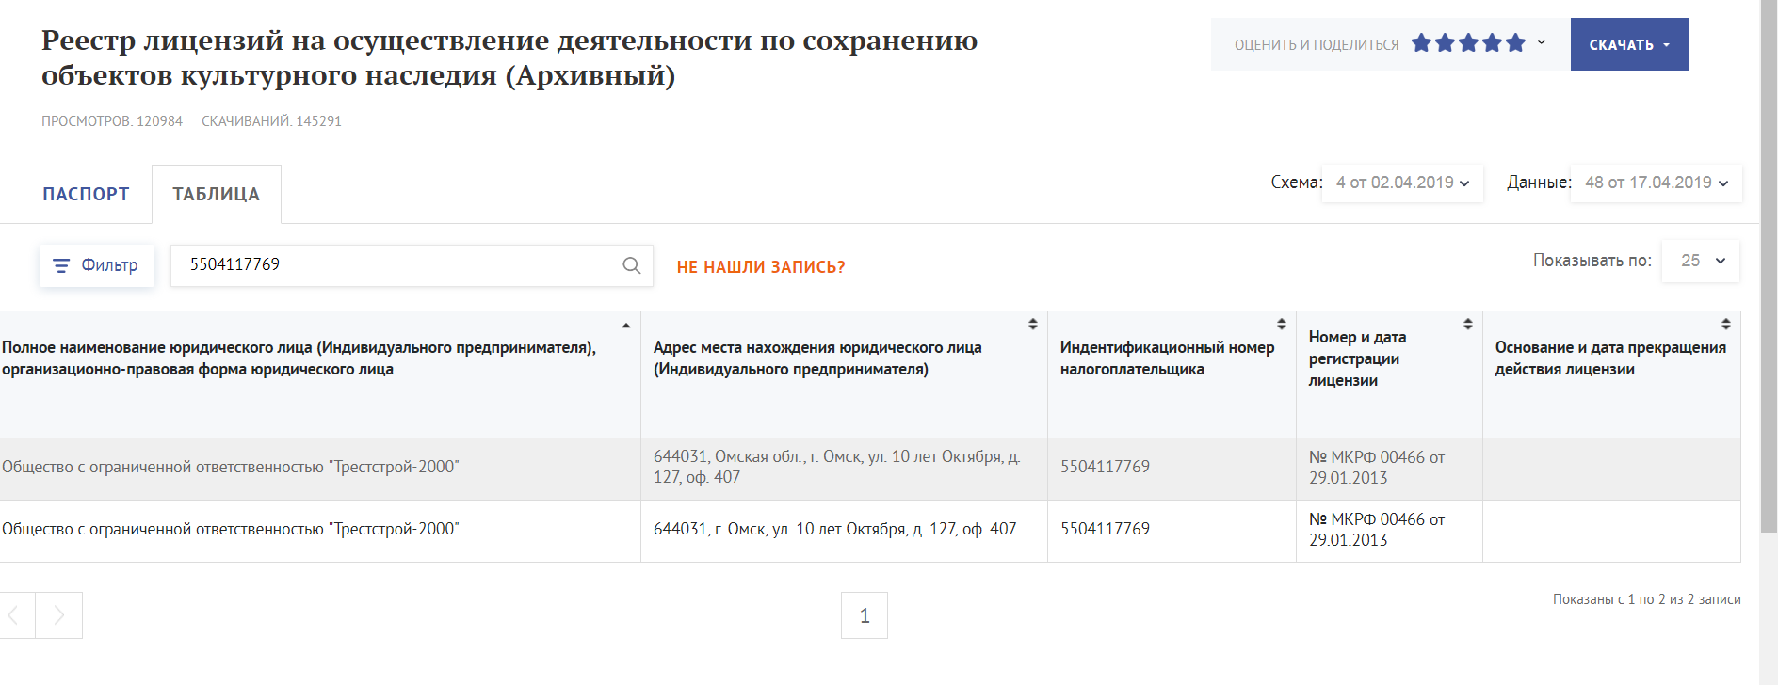
Аналогичная информация содержится и табличной форме:

Размещенной по адресу: https://opendata.mkrf.ru/opendata/7705851331-heritage_safekeeping_licenses

Где указано, что на момент 03.06.2019, лицензия не переоформлялась.

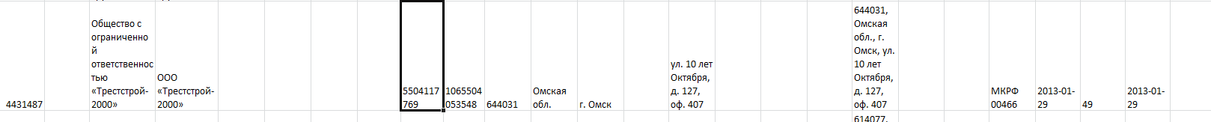

При этом отмечаем, что на данный момент ООО «Трестстрой 2000» обладает лицензией на следующие виды деятельности:

5504117769 | Разработка проектной документации по консервации, ремонту, реставрации, приспособлению и воссозданию объектов культурного наследия (памятников истории и культуры) народов Российской Федерации;  разработка проектной документации по инженерному укреплению объектов культурного наследия (памятников истории и культуры) народов Российской Федерации;  реставрация и воссоздание наружных и внутренних декоративно-художественных покрасок;  реставрация, консервация и воссоздание штукатурной отделки;  реставрация, консервация и воссоздание архитектурно-лепного декора;  реставрация, консервация и воссоздание поверхности из искусственного мрамора;  ремонт, реставрация и воссоздание кровель;  ремонт, реставрация и воссоздание металлических конструкций;  ремонт, реставрация и воссоздание оконных и дверных приборов;  ремонт, реставрация, консервация и воссоздание деревянных конструкций и деталей;  реставрация и воссоздание резьбы по деревянным конструкциям;  ремонт, реставрация, консервация и воссоздание оснований и фундаментов;  ремонт, реставрация, консервация и воссоздание кладок, конструкций;  реставрация, консервация и воссоздание резьбы по дереву;  реставрация и воссоздание деталей из черного и цветных металлов;  приспособление инженерных систем и оборудования;  приспособление систем электрообеспечения.

Следовательно, такие виды деятельности как
- реставрация, консервация и воссоздание декоративно-художественных покрасок, штукатурной отделки и архитектурно-лепного декора
и/или
- ремонт и приспособление объектов культурного наследия (памятников истории и культуры) народов Российской Федерации.
Отсутствуют среди видов деятельности на которые ООО «Трестстрой 2000» выдавалась лицензия.
Поскольку изменения затронули виды деятельности, указанные в Аукционной документации, то ООО «Трестстрой-2000» обязан был переоформить лицензию в соответствии с требованиями действующего законодательства.
Таким образом, Заявитель полагает, что документы, предоставленные ООО «Трестстрой-2000» в составе второй части заявки являются недействительными, а сама заявка подлежит отклонению в соответствии с положениями ст.69 Федерального закона «О контрактной системе».
С учетом вышеизложенного, просим приостановить определение подрядчика по электронному аукциону до рассмотрения настоящей жалобы по существу, провести внеплановую проверку в соответствии с ч. 15 ст. 99 указанного федерального закона и выдать оператору электронной площадки предписание об устранении нарушений Федерального закона «О контрактной системе».

Приложение:

1. Копия решения о назначении директора.

С уважением, директор И.Л. Ланденок
Документ подписан ЭЦП

